佛光山學校財團法人高雄市普門高級中學
109年新住民學習中心計畫
多元培力-家鄉菜‧在地化成果報告表
活動名稱 | 109年新住民學習中心計畫《多元培力-家鄉菜‧在地化》
活動日期 | 109年5月29日(五) | 活動地點 | 中餐教室
活動對象 | 本校新住民子女學生及其家庭成員 | 參加人數 | 學生30人
活動項目簡述 | 一、透過親子實作課程課程，提升新住民家長與學生技藝學習、增進親子互動。  二、深化本校新住民子女學生對於家庭原生文化之理解與認同。

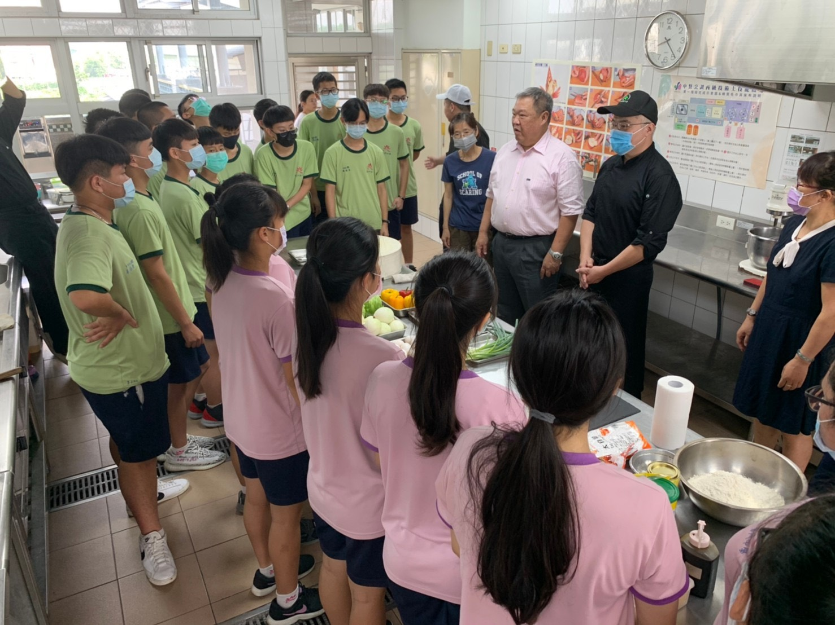
佛光山學校財團法人高雄市普門高級中學
108學年度第二學期多元培力-家鄉菜‧在地化活動成果照片
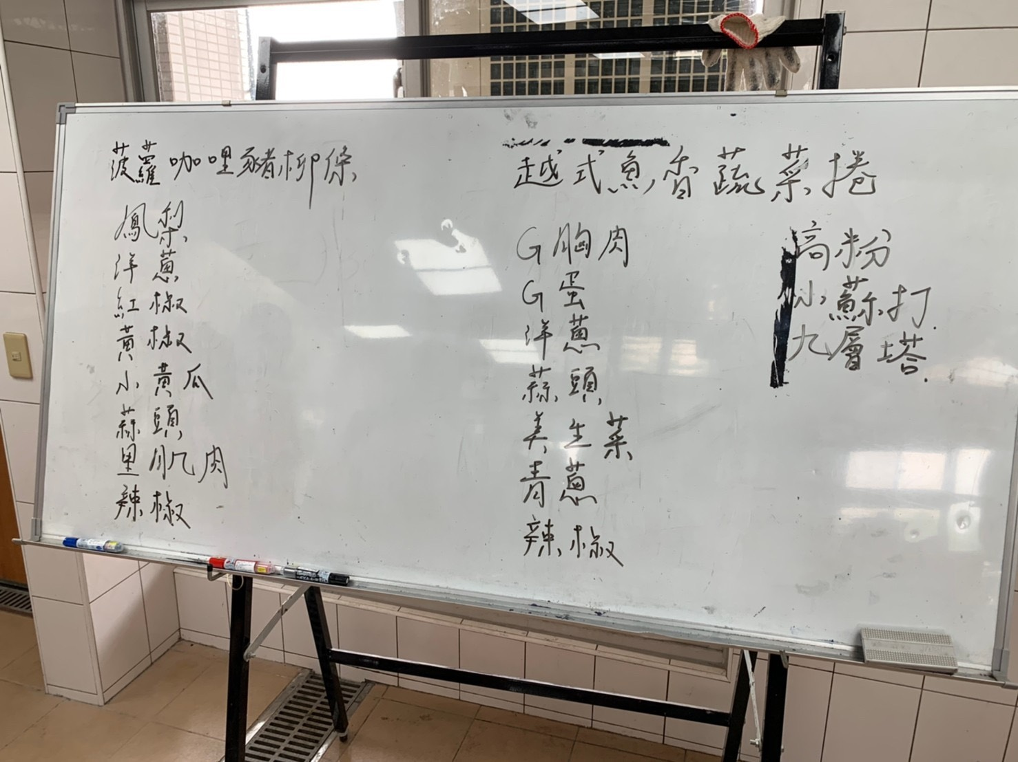

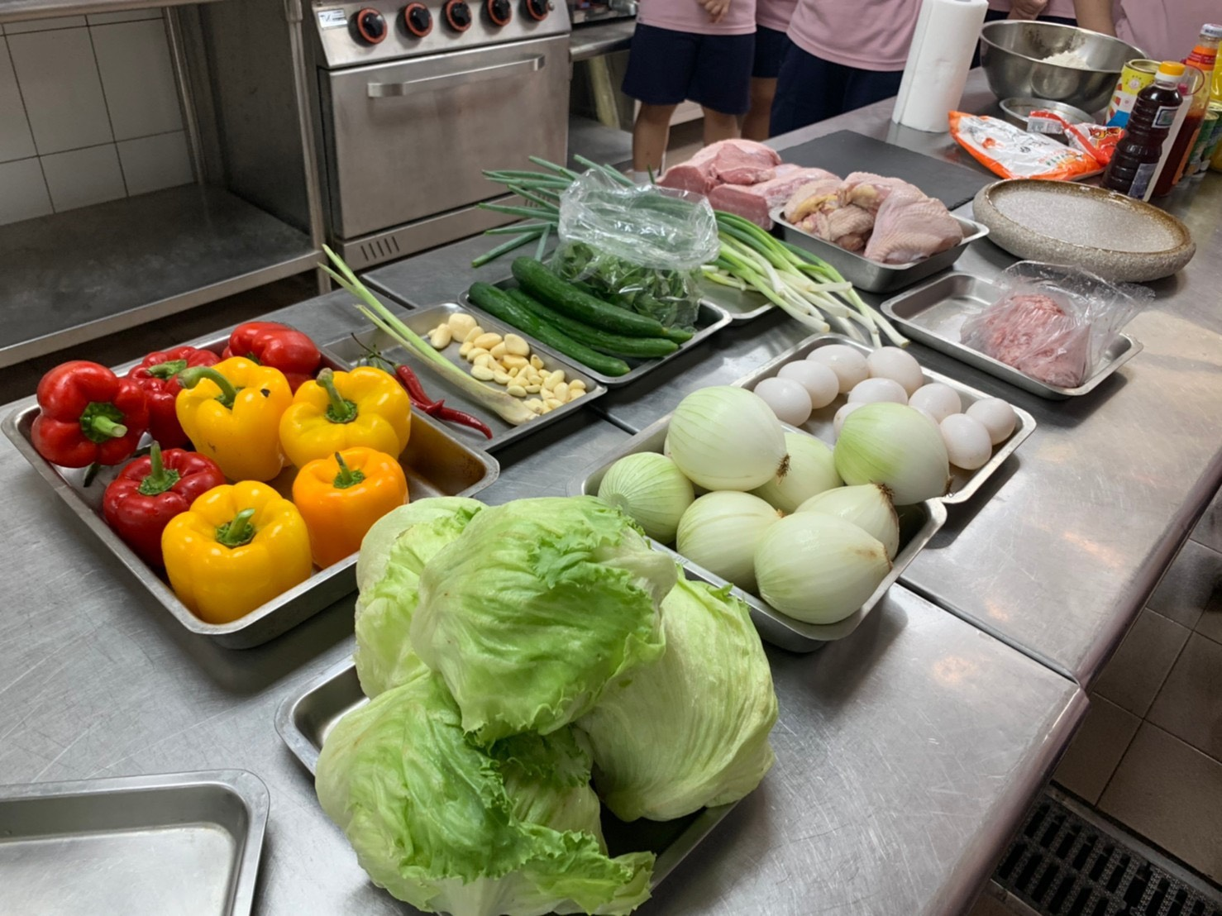

佛光山學校財團法人高雄市普門高級中學
108學年度第二學期多元培力-家鄉菜‧在地化活動成果照片
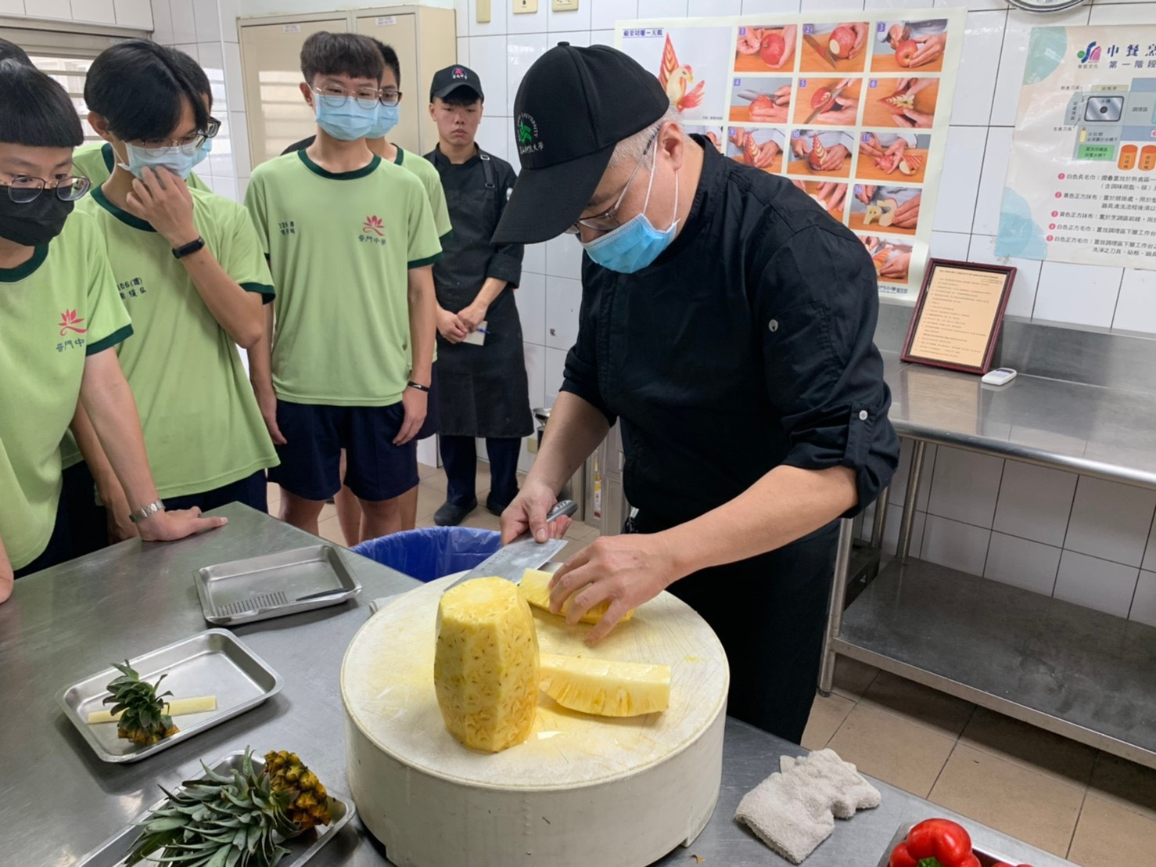

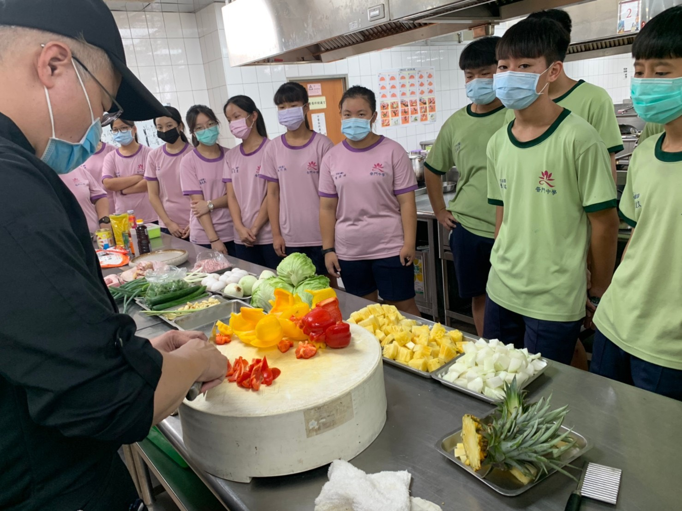

佛光山學校財團法人高雄市普門高級中學
108學年度第二學期多元培力-家鄉菜‧在地化活動成果照片
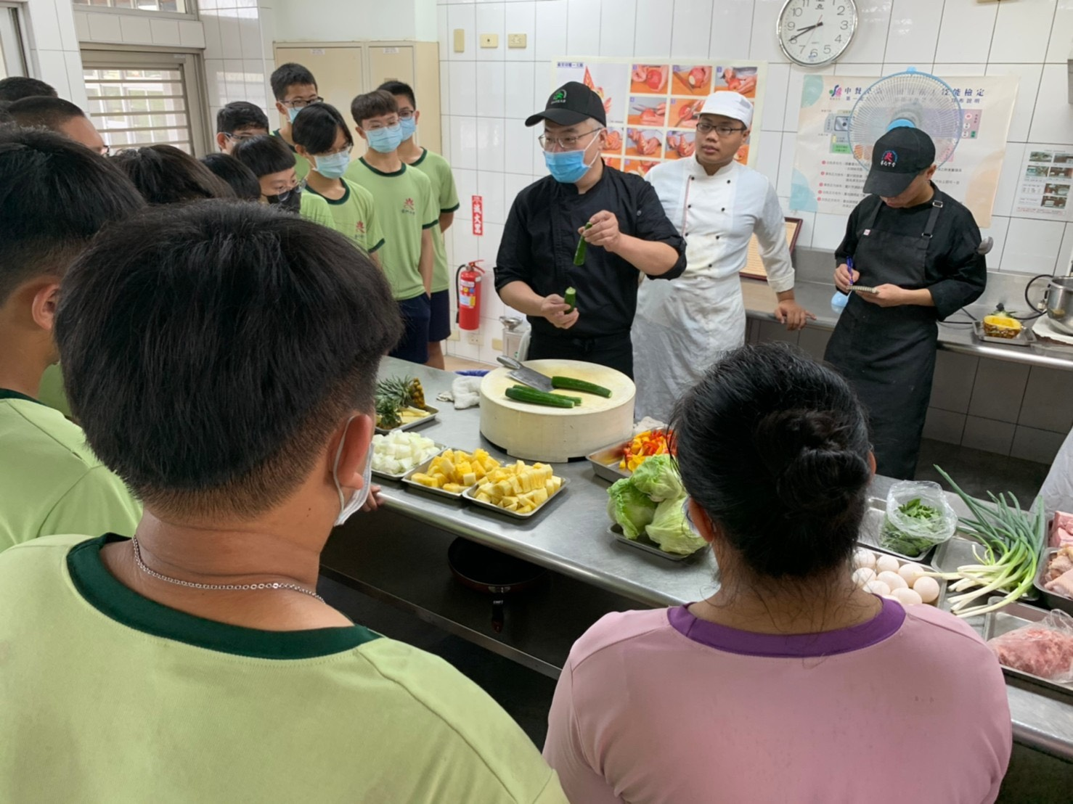

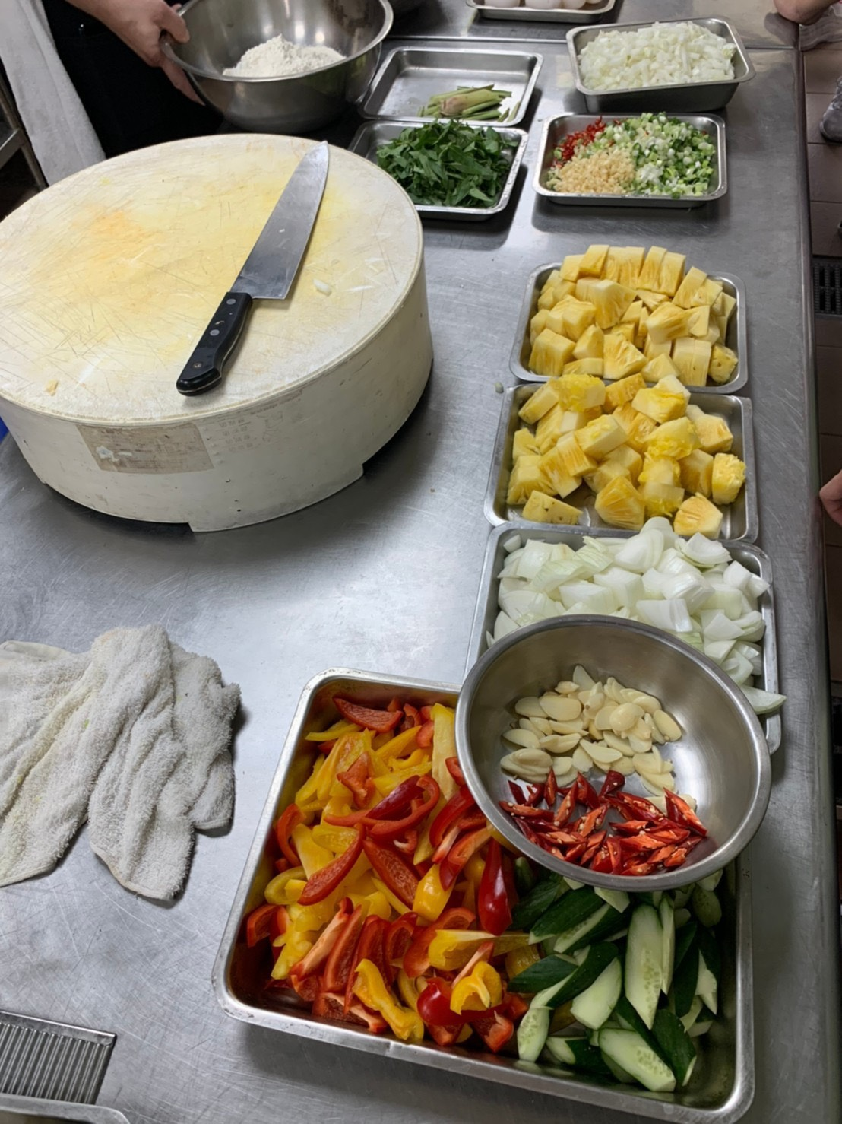

佛光山學校財團法人高雄市普門高級中學
108學年度第二學期多元培力-家鄉菜‧在地化活動成果照片
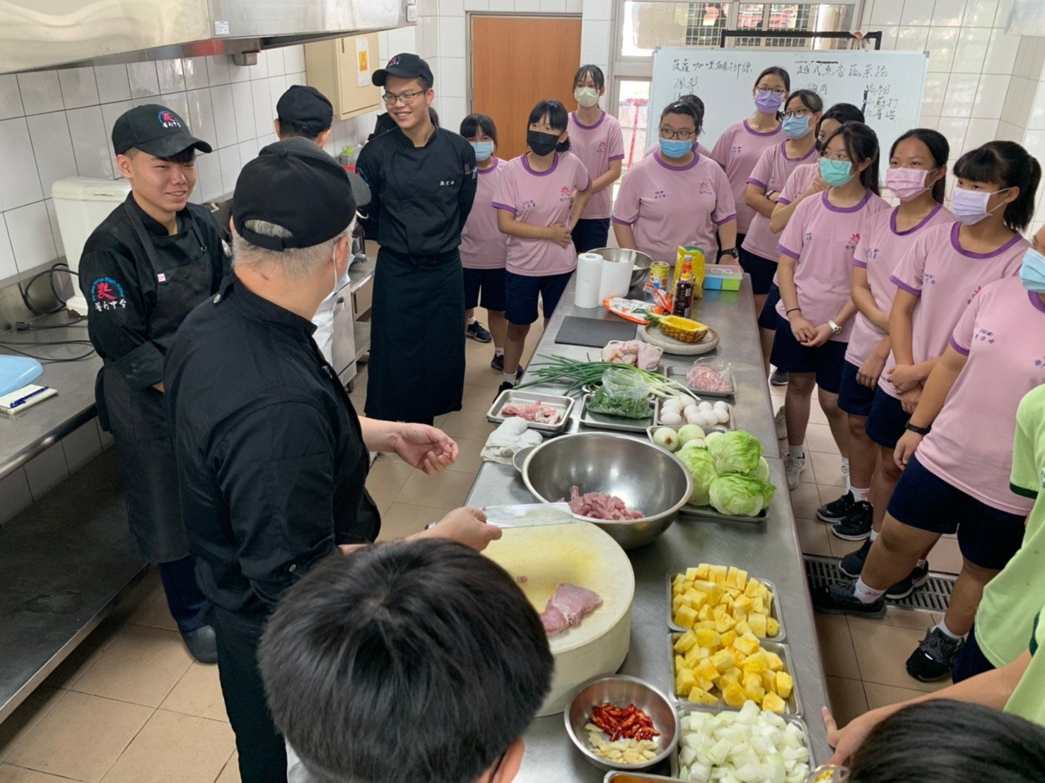

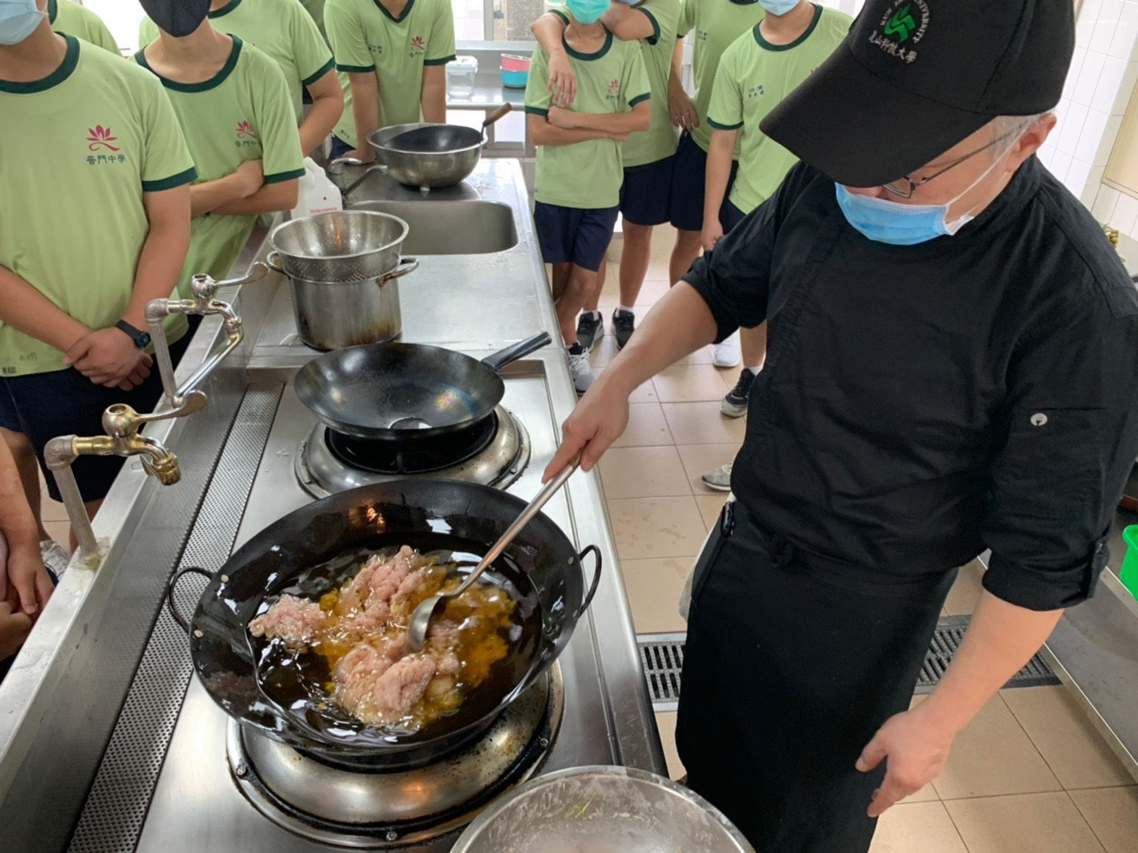

佛光山學校財團法人高雄市普門高級中學
108學年度第二學期多元培力-家鄉菜‧在地化活動成果照片
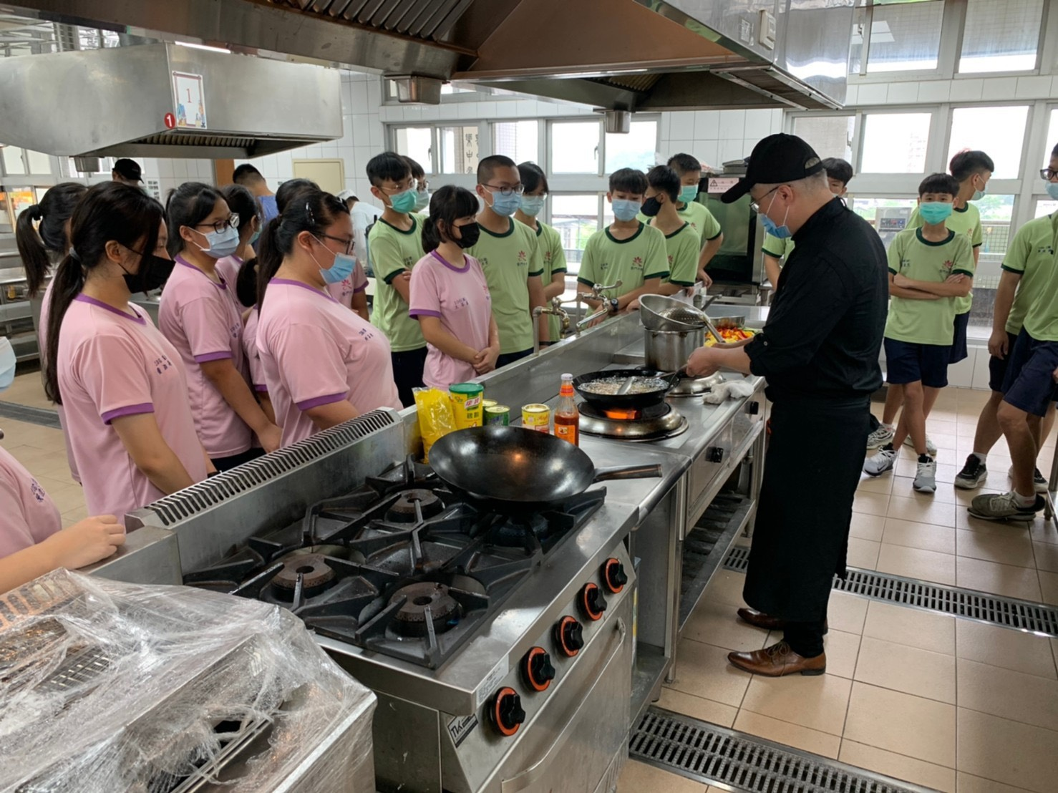

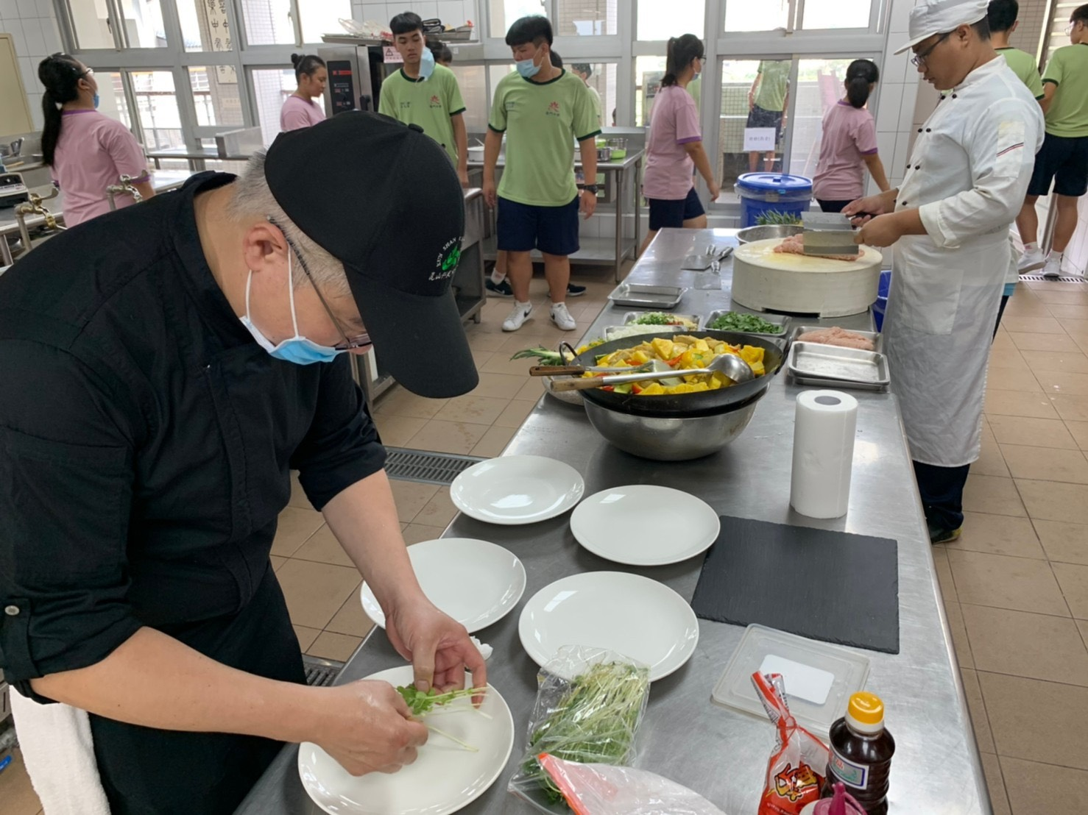

佛光山學校財團法人高雄市普門高級中學
108學年度第二學期多元培力-家鄉菜‧在地化活動成果照片
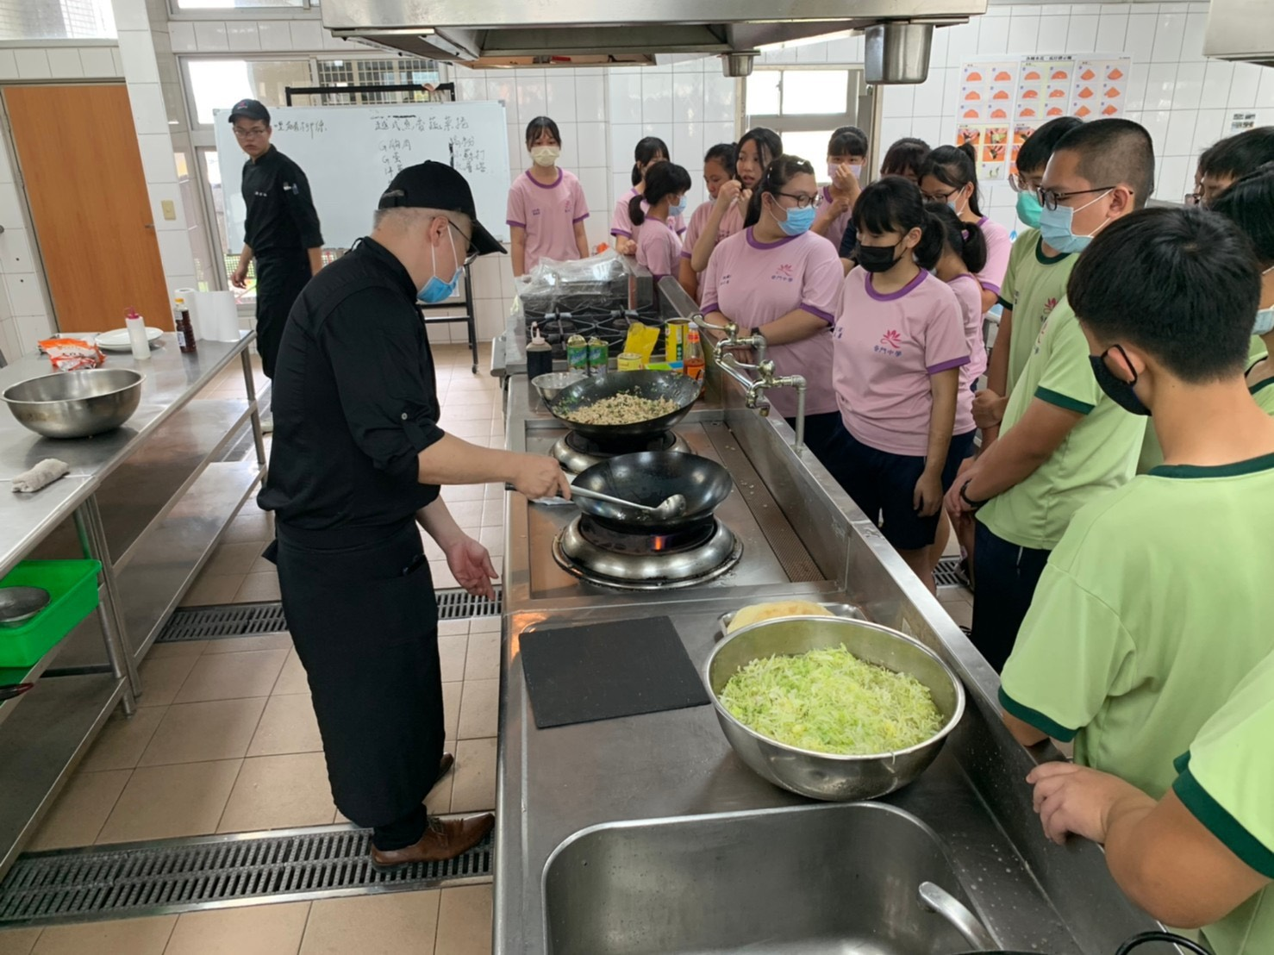

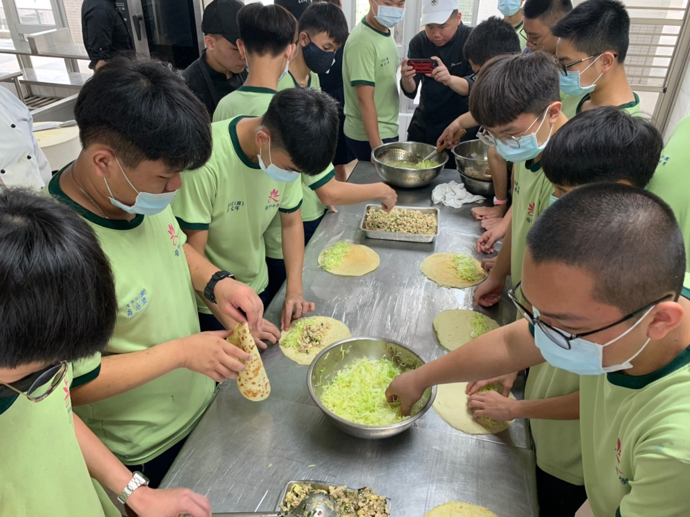

佛光山學校財團法人高雄市普門高級中學
108學年度第二學期多元培力-家鄉菜‧在地化活動成果照片
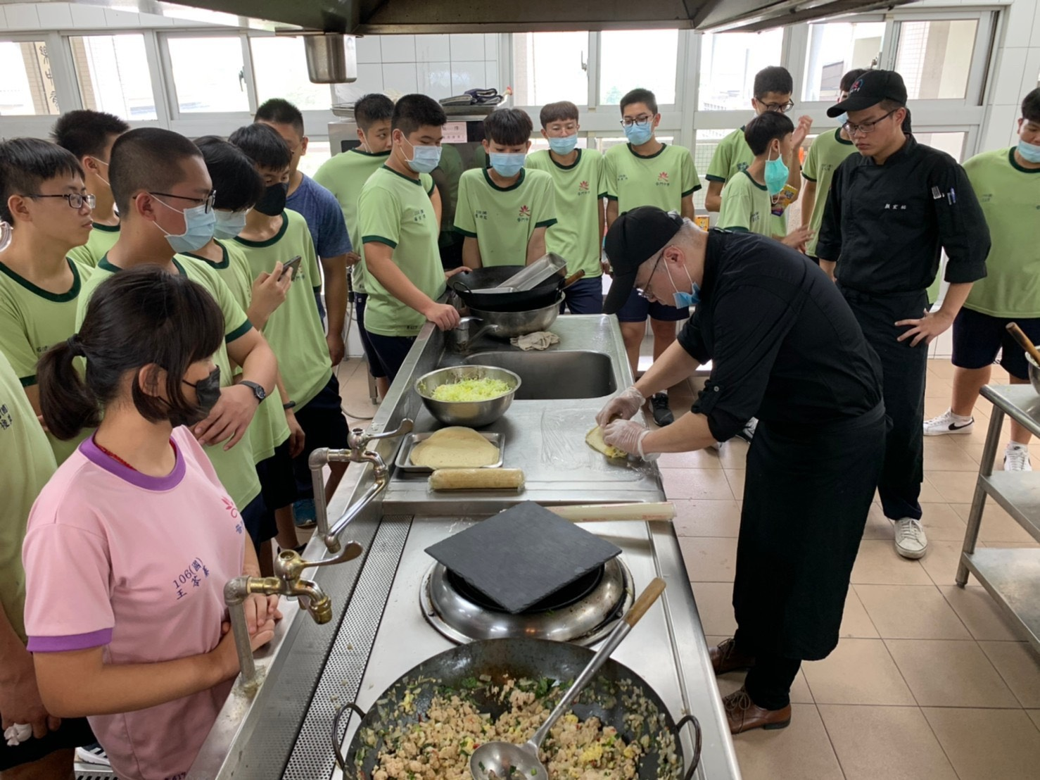

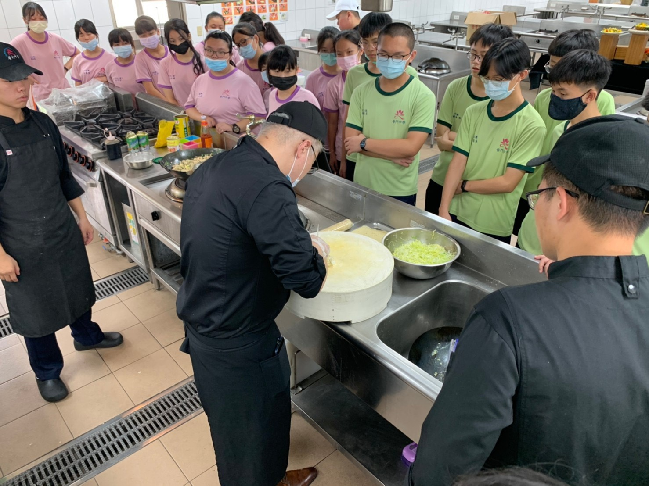

佛光山學校財團法人高雄市普門高級中學
108學年度第二學期多元培力-家鄉菜‧在地化活動成果照片
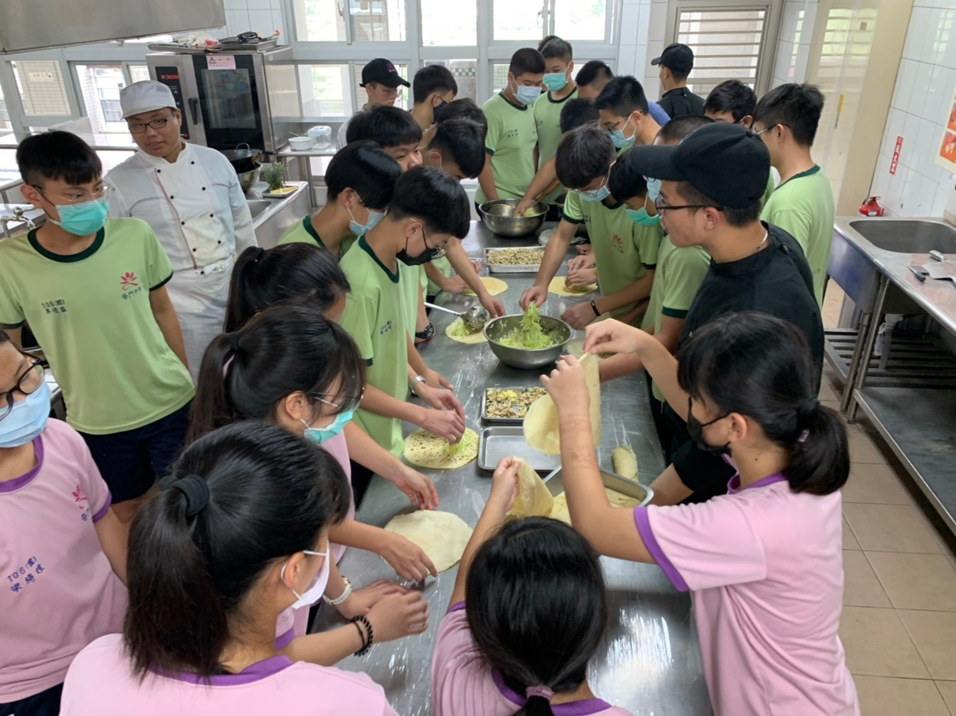

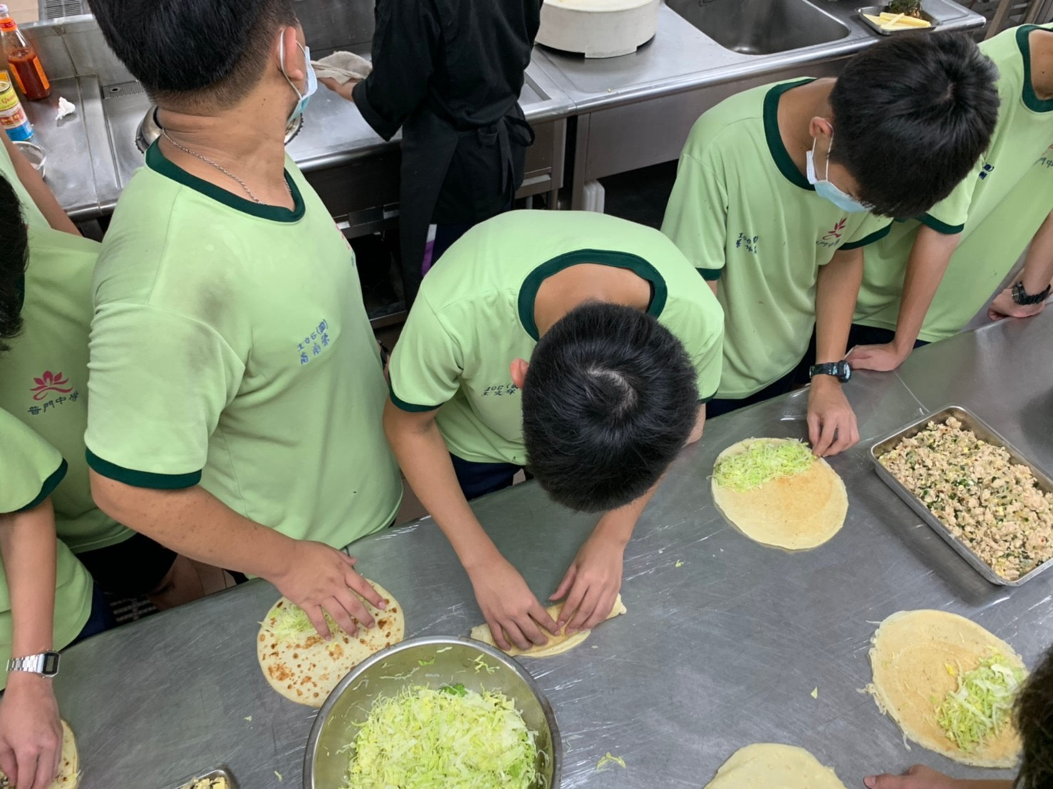
佛光山學校財團法人高雄市普門高級中學
108學年度第二學期多元培力-家鄉菜‧在地化活動成果照片
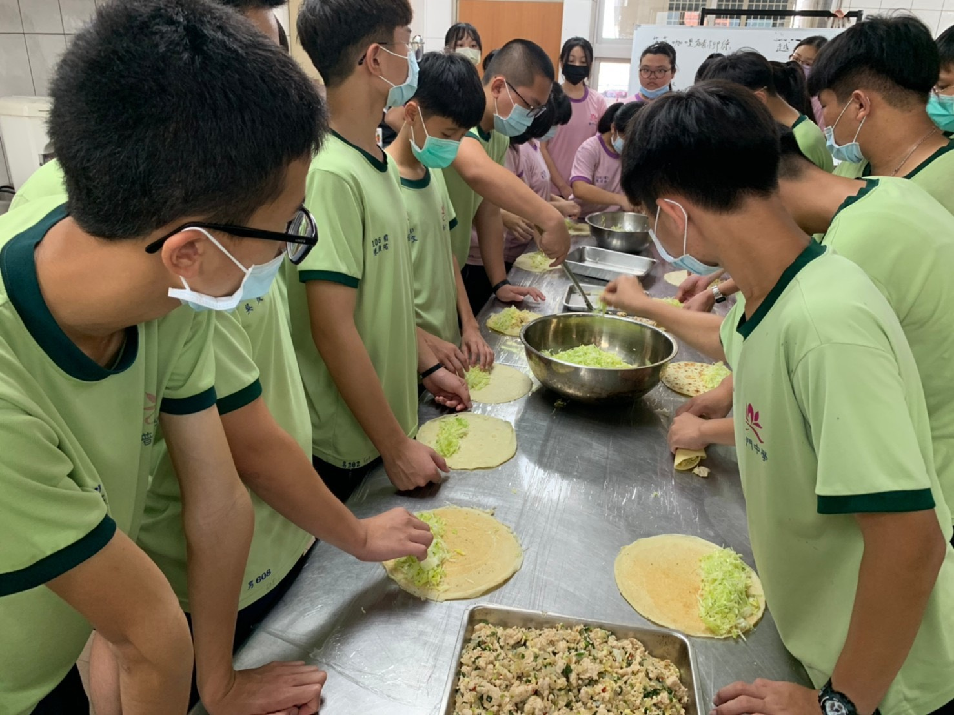

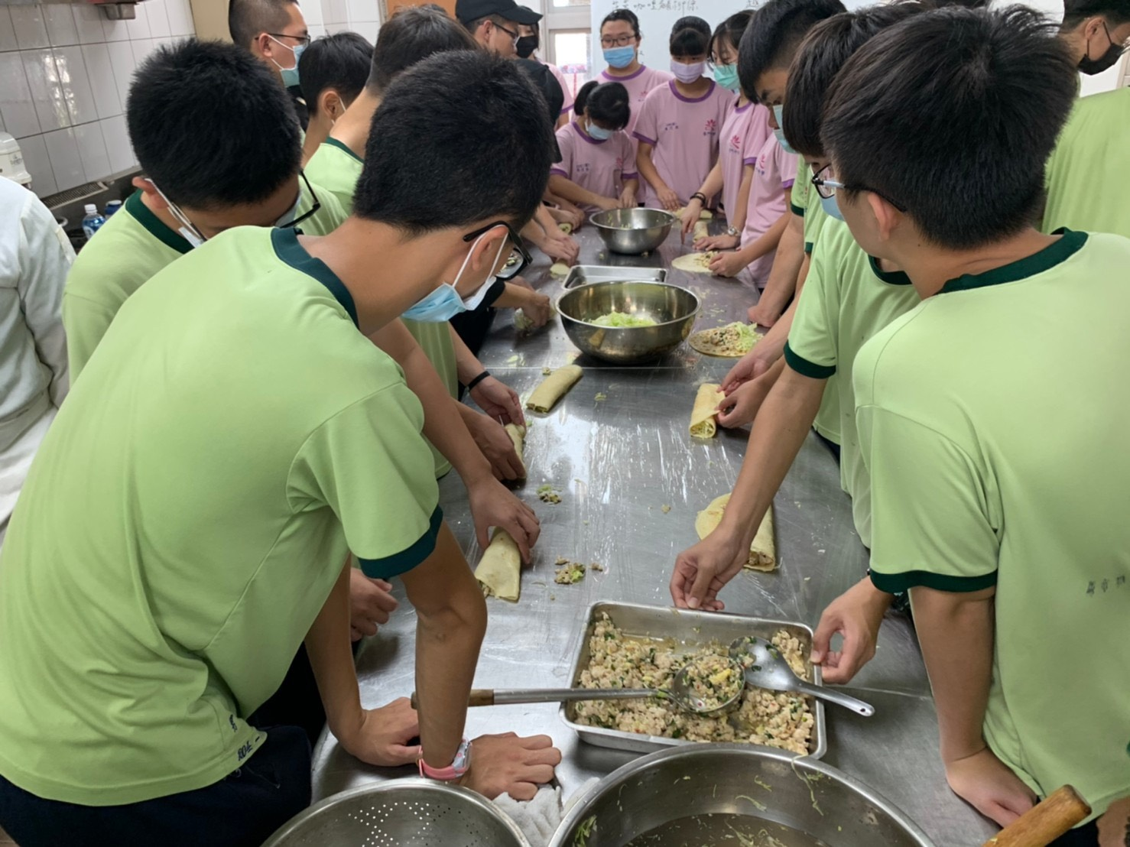

佛光山學校財團法人高雄市普門高級中學
108學年度第二學期多元培力-家鄉菜‧在地化活動成果照片
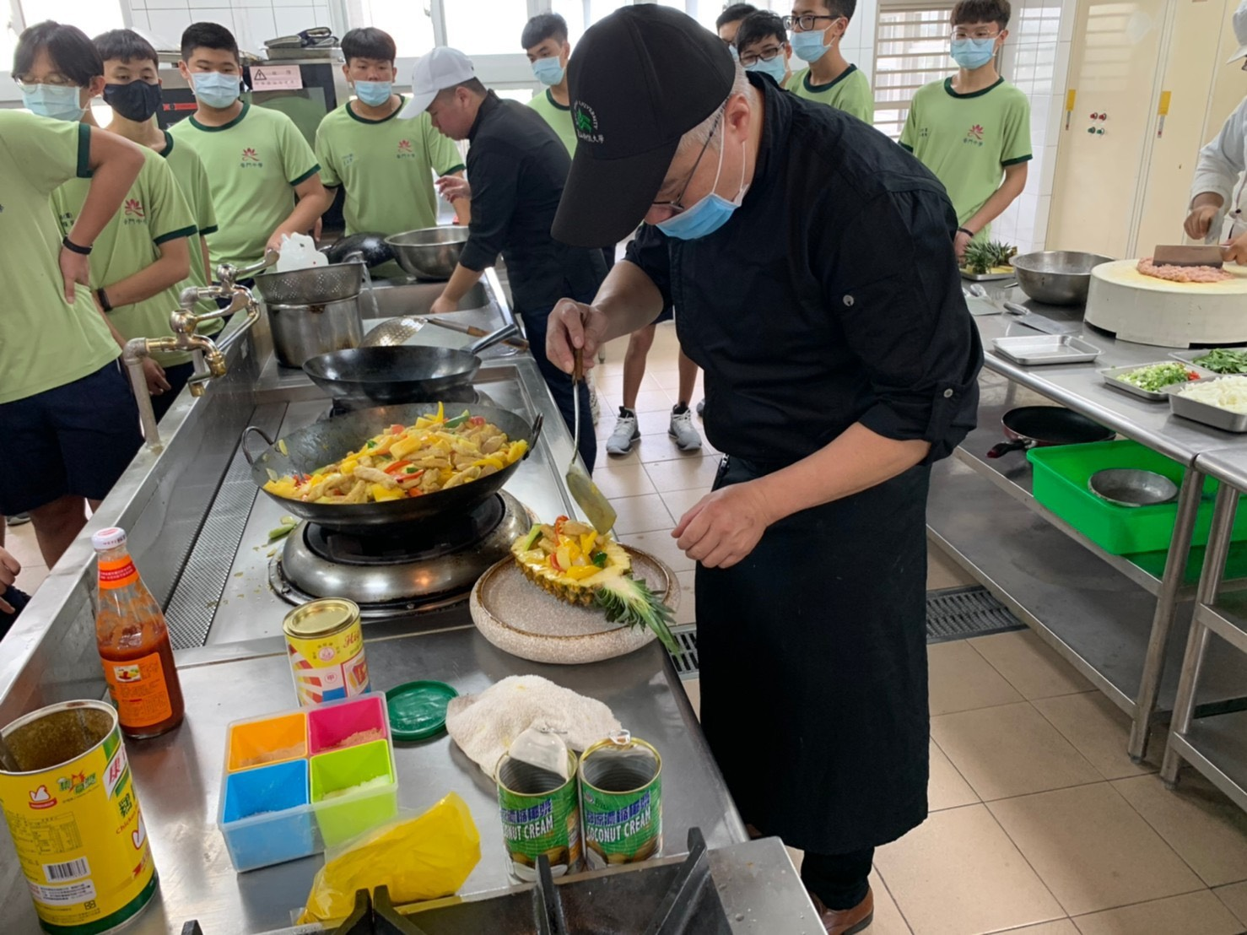

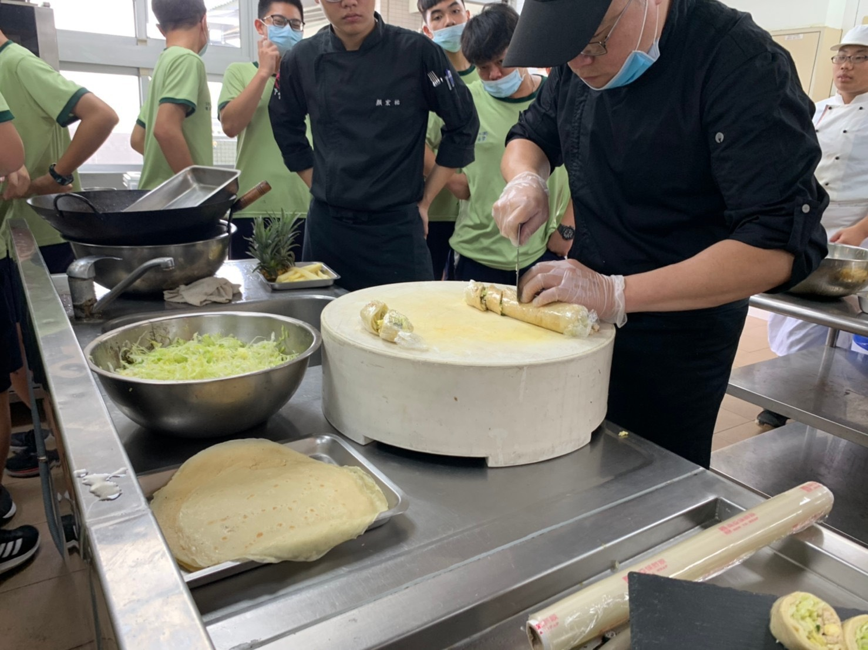

佛光山學校財團法人高雄市普門高級中學
108學年度第二學期多元培力-家鄉菜‧在地化活動成果照片
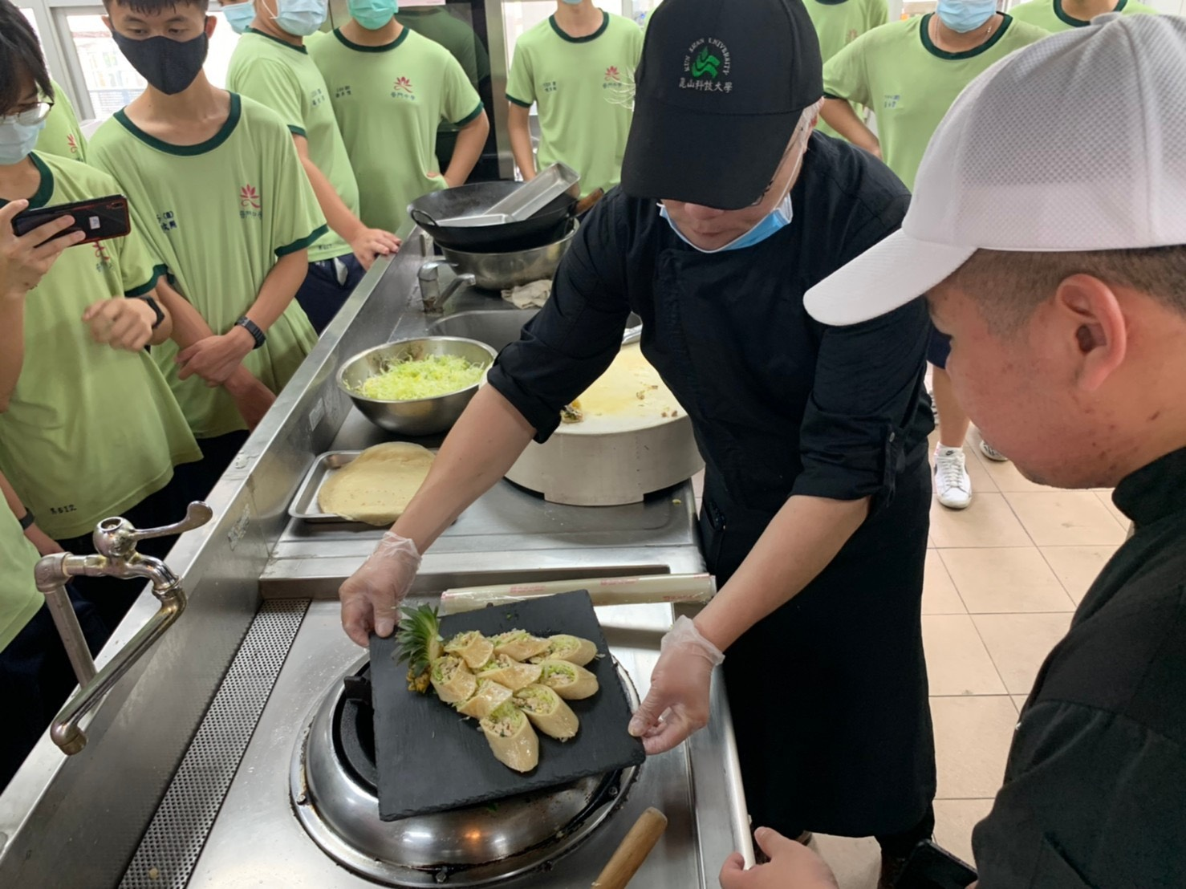

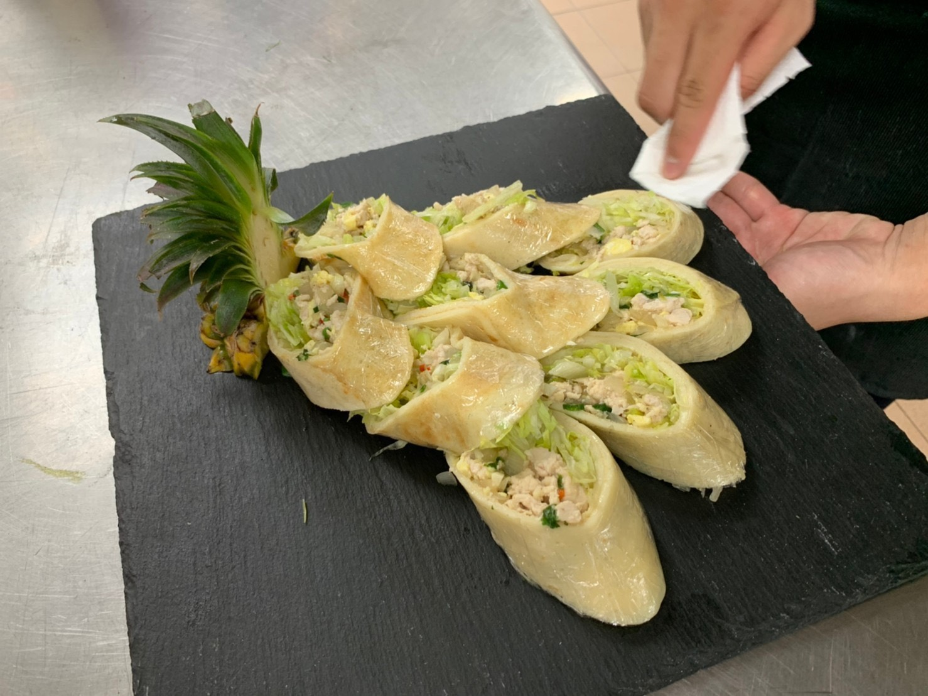

佛光山學校財團法人高雄市普門高級中學
108學年度第二學期多元培力-家鄉菜‧在地化活動成果照片

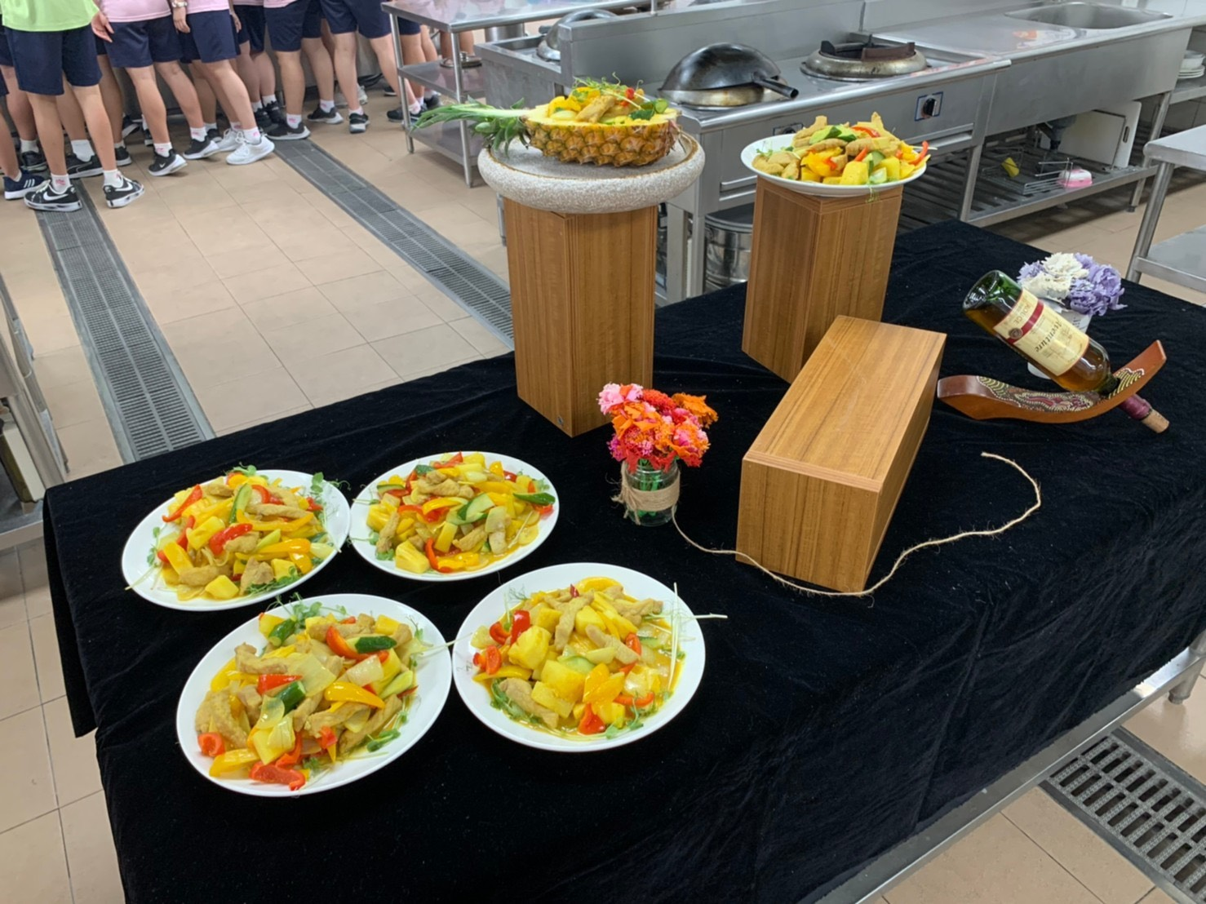

佛光山學校財團法人高雄市普門高級中學
108學年度第二學期多元培力-家鄉菜‧在地化活動成果照片
